**Stage Initiation Pyrénées**

**Septembre 2024** - Stage Initiation Parapente Pyrénées => du mardi 10 au dimanche 15 septembre.

Ce stage s'adresse aux personnes qui veulent apprendre à voler.

Il se déroule dans les Pyrénées principalement dans la vallée du Louron mais des déplacements sont possibles en fonction des conditions météo.

Pourquoi la Vallée du Louron ? Parce que c'est un cadre magnifique ! Ce site est (encore) préservé des grandes constructions humaines. De plus, les zones de décollage y sont facilement accessibles et sécurisantes. L'atterrissage en bord de Lac est confortable et accueillant.

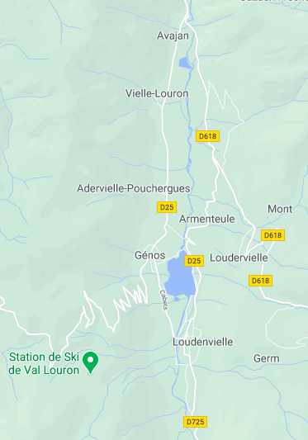

Contenu du stage : Pente école, accès à la sustentation, petits vols, grands vols.

A noter qu’une bonne condition physique est fortement recommandée car la pente école est une activité physique intense.

Le stage se déroule sur 6 jours de façon à pouvoir aménager une journée de repos.

Attention : **Le stage ne comprend ni l’hébergement ni les repas**. Il y a dans la vallée du Louron de nombreux gîtes pouvant accueillir les stagiaires ainsi que quelques épiceries et supérettes pour faire les courses.

